№ п/п | Предмет | Тема урока | Контроль выполнения заданий | Электронный адрес
1 | Математика | Умножение и деление положительных и отрицательных чисел  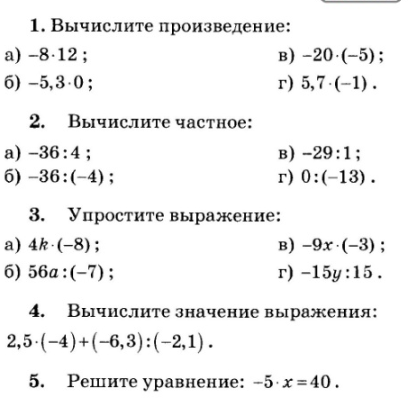 | Фото решения отправить на электронную почту. | klass6klass2020@yandex.ru
2 | География | Особенности географической  оболочки.  Видеоурок.  https://resh.edu.ru/subject/lesson/996/ | Используя материалы §61, ответить письменно на вопросы № 4, 5 стр.265 (фото ответов на вопросы выслать на электронную почту до 17.00) | klass6klass2020@yandex.ru
3 | Английский язык | Тема: Повторение по теме: «Какая погода…».  Повторить грамматику раздела стр.105:  лексика стр.100-101, .  https://eng4school.ru/ | учебник стр.109 упр.1(5) - письменно.  Выслать учителю фото на почту. | klass6klass2020@yandex.ru
4 | Русский язык | Соединение разных типовых фрагментов в текстах.  Упр.740 (устно) | Упр. 746 письменно.  (фото выполненного упражнения выслать на электронную почту до 17.00) | klass6klass2020@yandex.ru
5 | Русский язык | Изложение «Речкино имя»  Речкино имя.  Работали у нас топографы. Вымеряли дороги, ручьи, озера, а потом расспрашивали, что и как называется, чтобы поставить на карте верные названия. Услыхали, что наша речка Хрустальной зовется, усмехнулись:  - Хрустальная! Откуда ж такое название? Ведь ее переплюнуть можно! И тиной она поросла.  Сказали и ушли. А мы забеспокоились. Вдруг да и правда изменят у нашей речки имя? Возьмут да и назовут её Петлянкой, Мелководной или вовсе Болотным ручьем…Обидно!  Любят у нас эту речку. Она ведь на самом деле бывает хрустальной. Весною, после половодья, ранним студеным утром берега речки вдруг покрываются ледяными кораллами. На каждой травинке, на каждом стебле осоки и даже на нижних ветках кустов рождаются прозрачные ледяные столбики. Они большие – величиной с палец.  Набежит ветер, качнет кусты и траву – над рекой перезвон. Тонкий, стеклянный.  А взойдет солнце – каждый столбик вспыхнет темным, фиолетовым, зеленым огнем. Так заискрится, будто внутри него лампочку зажгли.  Не видать тогда ни топких берегов, ни зарослей рыжей тресты. Бежит светлая речка в хрустальных сияющих берегах.  Вот какой у нас она бывает! Разве можно ее «Болотным ручьём» обозвать? | Напишите изложение по приведённому тексту, составьте план к тексту. (фото выслать на электронную почту до 17.00) | klass6klass2020@yandex.ru
6 | Общество | Итоговое повторение. | Стр.107 , вопрос 7-12 к главе 1, письменно (фото выполненного задания выслать на электронную почту) до 20.00 | klass6klass2020@yandex.ru
7 | ИЗО | Городской пейзаж.  https://yandex.ru/video/preview/?filmId=3112694755709079164&text=%D0%B2%D0%B8%D0%B4%D0%B5%D0%BE%D1%83%D1%80%D0%BE%D0%BA%20%D0%BF%D0%BE%20%D0%B8%D0%B7%D0%BE%206%20%D0%BA%D0%BB%D0%B0%D1%81%D1%81%20%D0%B3%D0%BE%D1%80%D0%BE%D0%B4%D1%81%D0%BA%D0%BE%D0%B9%20%D0%BF%D0%B5%D0%B9%D0%B7%D0%B0%D0%B6&path=wizard&parent-reqid=1588854973163757-261910364690804942300959-production-app-host-vla-web-yp-223&redircnt=1588854977.1 | Закончить пейзаж города  (фото выполненного задания выслать на электронную почту)  До 18-00ч 14.05.20. | klass6klass2020@yandex.ru

